EBU CLEAR PRINT GUIDELINES
Vielen Dank dass Sie die Richtlinien der EBU für barrierefreie Druckerzeugnisse zur Verbreitung von Informationen, die auch für Menschen mit Sehbehinderung lesbar sind, heruntergeladen haben. Dieses Dokument beinhaltet grundlegende Prinzipien sowie Good Practice Beispiele die Sie leicht in Ihre Kommunikationsaktivitäten sowohl im Online- als auch im Druckbereich übernehmen können.
Von barrierefreien Texten profitieren Menschen mit Sehbehinderungen, aber auch ein breiteres Publikum: die Öffentlichkeit an sich. Indem Sie die Prinzipien des Inklusiven Designs (auch Universal Design genannt) übernehmen, können auch Sie einen wichtigen Beitrag zu einer barrierefreien, inklusiven Gesellschaft leisten!

CONTENTS
Über die EBU 3
Über Sehbehinderungen 4
1. CLEAR PRINT GUIDELINES 5
1.1 Kontrast – Texte im höchstmöglichen Kontrast erstellen 5
1.2 Textfarbe 6
1.3 Schriftart 6
1.4 Schriftgröße 7
1.5 Schriftstil 7
1.6 Schriftstärke 7
1.7 Zeichenabstand 7
1.8 Zeilendurchschuss (Abstand zwischen den Zeilen eines Textes) 8
1.9 Ausrichtung 8
1.10 Ränder 8
1.11 Spalten 8
1.12 Überschriften 10
1.13 Seitenzahlen 10
1.14 Inhaltsverzeichnis 10
1.15 Tabellen 11
1.16 Papierqualität 11
2. Grafiken und Illustrationen 12
2.1 Kontrast 12
2.2 Klares und einfaches Design – weniger ist mehr! 12
2.3 Größe und Position 12
2.4 Text auf Bildern 12
2.5 Bildbeschreibung 14
2.6 Animationen 14
Weitere Informationen 14

Über die EBU
Die EBU ist die gemeinsame Stimme von über 30 Millionen Menschen mit Sehbehinderungen im geografischen Raum Europa; sie vertritt deren Rechte und Interessen.
Die EBU arbeitet an einer barrierefreien und inklusiven Gesellschaft mit Chancengleichheit für alle, in der alle voll am sozialen, ökonomischen, zivilen, politischen und kulturellen Leben teilhaben können.
Mit ihrem Netzwerk von Organisationen in 44 Ländern versammelt die EBU einen großen Schatz an Wissen, Expertise und Erfahrungen aus erster Hand was Blindheit und Sehbehinderung und deren Auswirkungen auf das Leben von Millionen betrifft. Die EBU ist in unterschiedlichen Arbeitsbereichen aktiv. Ihre Initiativen umfassen Bewusstseinsbildung, Lobbying, das Teilen von Good Practice Beispielen, die Erstellung von Richtlinien, das Aufbauen von Partnerschaften und die Ermächtigung von blinden und sehbehinderten Menschen und ihrer Organisationen.
Alle Aktivitäten der EBU basieren auf der UNCRPD (UN-Konvention über die Rechte von Menschen mit Behinderungen).
Der Zugang zu Informationen, Gütern und Dienstleistungen sowie zu einem sicheren und barrierefreien physischen Umfeld ist eine Voraussetzung für eine inklusive und barrierefreie Gesellschaft.
Das beginnt schon in der Art und Weise wie wir miteinander kommunizieren: durch Zeichen, Anzeigen, Bücher, Webseiten, Broschüren, Produktverpackungen und anderes Kommunikationsmaterial das wir im täglichen Leben aufnehmen.
Die Clear Print Guidelines der EBU machen elektronischen und gedruckten Text für Personen mit Sehbeeinträchtigungen sowie für die Allgemeinheit leichter lesbar. Sie stellen daher ein Beispiel für Universal Design (inklusivem Design) dar.

Über Sehbehinderungen
Es wird geschätzt dass über 30 Millionen Menschen im geografischen Raum Europa mit einer Sehbehinderung leben. Die Mehrheit ist sehbeeinträchtigt, hat also noch einen Sehrest.
Aufgrund der Alterung der Gesellschaft wird die Zahl der Personen mit Sehbehinderungen in den nächsten Jahren noch stark zunehmen.
Als Sehbehinderung bezeichnet man einen Zustand bei dem das Ausführen täglicher Aufgaben trotz Brillen, Kontaktlinsen, Operationen oder Medikamenten schwierig ist. Tätigkeiten wie etwa Fernsehen, Lesen der Post, Schreiben, Einkaufen, Kochen, Gesichter erkennen, Orientierung und Mobilität können betroffen sein.
Es gibt viele verschiedene Gründe für den Sehverlust und Personen jeden Alters können betroffen sein, wobei allerdings ältere Menschen und Frauen ein höheres Risiko haben.
Es gibt verschiedene Arten und Grade des Sehvermögens. Viele Faktoren bestimmen die Auswirkungen, die der Sehverlust im täglichen Leben der Betroffenen hat.
Eine Sehbeeinträchtigung erschwert häufig das Lesen, etwa weil nur wenig Licht in das Auge eindringen kann, weil die Sicht verzerrt ist oder weil der zentrale Sehnerv beschädigt ist mit dem man beim Lesen fokussiert.
Allgemein gesprochen verlangen derartige Beeinträchtigungen einen höheren Kontrast, größere Schrift, fettgedruckte Linien und eine spezielle Beleuchtung.
Unterschiedliche Arten des Sehens benötigen unterschiedliche Lösungen. Technische Hilfsmittel können dabei helfen, sind allerdings nicht immer verfügbar oder leistbar, während es mittels der hier beschriebenen Richtlinien sehr leicht ist, Texte zugänglich zu gestalten.

1. CLEAR PRINT GUIDELINES

1.1 Kontrast – Texte mit höchstmöglichem Kontrast erstellen
Der Kontrast ist einer der zentralsten Faktoren bei der Verbesserung der Lesbarkeit für Menschen mit Sehbehinderung. Für digitale als auch gedruckte Texte sowie im Design der Umwelt soll immer der bestmögliche Kontrast verwendet werden:
Helle Schrift auf dunklem Hintergrund oder dunkler Text auf hellem Hintergrund. Für Hintergründe soll geringe Helligkeit verwendet werden, für die Schrift größere Helligkeit.
Gute Beispiele für hochkontrastige Farbkombinationen sind Schwarz/Dunkelblau auf einem naturweißen oder gelben Hintergrund und weißer/gelber Text auf Schwarz oder Dunkelblau.
Verwenden Sie einen einfärbigen Hintergrund für einen Text und vermeiden Sie Farbeffekte wie ausfaden oder zweitönige Designs.
Die meisten Menschen mit Sehbehinderung leiden unter Blendung, weshalb für viele ein dunkler Hintergrund mit hellen Buchstaben zu bevorzugen ist.
Hier eine Abbildung eines guten Kontrastbeispiels von gelber Schrift auf dunkelblauem Hintergrund:

Hochkontrastige Farben für Text und Hintergrund

Ein Beispiel für schlechten Kontrast: gelbe Schrift auf orangem Hintergrund:
Verwenden Sie keine kontrastschwachen Farben für Text und Hintergrund

1.2 Textfarbe
Gedruckte und elektronische Texte sind in Schwarz und Weiß am deutlichsten. Farbe sollten Sie für Überschriften, Titel oder hervorzuhebende Informationen nutzen; immer im besten Kontrast zum Hintergrund.
In diesem Dokument ist der Text der Überschriften beispielsweise Dunkelblau und fettgedruckt. Vergleichen Sie auch die zwei folgenden Illustrationen.
Zuerst ein gutes Beispiel: schwarzer Text auf weißem Hintergrund, gefolgt von einem schlechten Beispiel: gelber Text auf weißem Hintergrund:

Gedruckte und elektronische Texte sind in Schwarz und Weiß am deutlichsten.

Gedruckte oder elektronische Texte werden mit zu geringem Kontrast unsichtbar.

1.3 Schriftart
Verwenden Sie Standardschriften mit leicht zu unterscheidenden Groß- und Kleinbuchstaben, ohne Serifen (sans serif).
Arial, Verdana und Helvetica sind eine gute Wahl.
Verwenden Sie keine komplizierten oder dekorativen Schriften, Serifenschriften wie etwa Times New Roman oder Handschriftarten.
Hier ein Beispiel einer guten Schriftart, gefolgt von einer zu vermeidenden:
Arial ist eine gute Wahl.
Vermeiden Sie Times New Roman oder ähnliche Schriftarten und handschriftartige Schriften.

1.4 Schriftgröße
Der Text sollte in großer Größe gehalten sein, bevorzugt zwischen 14pt – 16pt – 18pt in Arial oder ähnlichem. Je nach Schriftart kann es sein dass die pt Größe angepasst werden muss um das gleiche Ergebnis wie bei Arial 14-16-18 pt zu erzielen.
Hier zwei Abbildungen dazu. Zuerst ein gutes Beispiel, danach eine Größe die zu vermeiden ist:
Arial 16 ist eine gute Schriftgröße.
Arial 9 ist eine zu kleine Schriftgröße.

1.5 Schriftstil
Für Überschriften oder zum Hervorheben von Informationen sollten Sie Fettdruck oder starke Schriften verwenden. GROSSBUCHSTABEN sollten wenn nötig nur in Überschriften und Titeln verwendet warden. Bei Zitaten sollten Anführungszeichen anstelle von kursiver Schrift verwendet werden. Eine andere Option wäre, in Klammern anzugeben wenn das Zitat beginnt und endet.
Kursiv, unterstrichener Text oder GROSSBUCHSTABEN sind im Text zu vermeiden. Ihre Verwendung sollte auf ein absolutes Minimum reduziert sein.

1.6 Schriftstärke
Wählen Sie Schriften mit mittlerer Stärke. Vermeiden Sie blasse Schriftarten mit dünnen Linien oder die Kombination aus dicken und dünnen Linien.
Verwenden Sie Fettdruck oder dicke Schriftarten wenn Sie ein Wort oder einen Absatz oder Titel, Untertitel und Überschriften betonen.

1.7 Zeichenabstand
Verwenden Sie eine Schriftart mit Mono-Laufweite. Das bedeutet, dass alle Buchstaben eines Wortes im genau gleich geringen Abstand voneinander stehen, wobei zwischen den einzelnen Wörtern mehr Platz ist. Das erleichtert das Lesen für sehbehinderte Menschen.
Buchstaben die zu nahe beisammen stehen oder zu weit entfernt, aber auch unterschiedliche Proportionen, komplizieren die Lesbarkeit für Leser mit Sehbehinderungen, der Text ist nicht mehr barrierefrei.
Hier sehen Sie ein gutes Beispiel von Mono-Laufweite, gefolgt von einem Beispiel das zu vermeiden ist:
Arial hat eine Mono-Laufweite mit angemessen geringem Abstand zwischen den einzelnen Buchstaben.
Negativbeispiel:
Diese Schriftart hat einen zu großen Abstand zwischen den Buchstaben, weshalb sie das Lesen erschwert und nicht verwendet werden sollte.

1.8 Zeilendurchschuss (Abstand zwischen den Zeilen eines Textes)
Dieser sollte zwischen 25 und 30 Prozent der Schriftgröße betragen (mindestens 1.1 – 1.5) damit Leser ihre Augen leichter zur nächsten Textzeile bewegen können.

1.9 Ausrichtung
Wann immer möglich, verwenden Sie linksbündigen Flattersatz. Linksbündig ist schwer zu empfehlen da es das Lesen vereinfacht und gegenüber Blocksatz bevorzugt wird.
Blocksatz wird nicht empfohlen, da dabei große Lücken zwischen Wörtern entstehen können, was das Lesen für Menschen mit Sehbehinderungen sehr schwierig macht.

1.10 Ränder
Achten Sie auf breite Ränder, das hilft ebenfalls beim Lesen. Verwenden Sie Ränder für Spiralheftungen, diese sind insbesondere bei gedruckten Texten einfacher mit Hilfsmitteln wie Lesegeräten, Vergrößerungsgläsern oder CCTV zu lesen.

1.11 Spalten
Sie können Texte in Spalten teilen wenn Sie wollen. Das kann Texte einfacher lesbar machen, da weniger Augenbewegungen und periphäres Sehvermögen notwendig sind. Damit Spalten funktionieren kommt es aber auf die Schriftgröße und die Größe und Ausrichtung Ihres (gedruckten oder elektronischen) Dokumentes an.
A4 oder größer mit Arial 14pt beispielsweise. In kleineren Broschüren oder Flugblättern sollten Spalten vermieden werden.
Hier ein gutes Beispiel für Text in Spalten in einem A4 Dokument:
EBU is the united voice of blind and partially sighted people in Europe. Founded in 1984, EBU is a non-governmental, non-profit-making European organization that protects the rights and promotes the interests of the estimated thirty million persons with sight loss in geographical Europe.
EBU works towards an accessible and inclusive society with equal opportunities to full participation of blind and partially sighted people in all aspects of social, economic, civil, political, and cultural life.
All EBU activities build on the UNCRPD (United Nations Convention on the Rights of Persons with Disabilities).

1.12 Überschriften
Achten Sie darauf, dass Überschriften gut sichtbar und leicht zu erkennen sind.
Bei gedruckten wie elektronischen Texten ist es gut wenn Überschriften fettgedruckt und etwas größer als der restliche Text sind, in derselben oder einer anderen Farbe aber mit hohem Kontrast.
Die Überschrift kann auch auf einem färbigen Hintergrund erscheinen, einem Streifen oder Rechteck, mit hochkontrastigen Buchstaben.
Hier sehen Sie eine Abbildung eines guten Beispiels für eine Überschrift auf einem rechteckigen Hintergrund mit hohem Kontrast in dunkelblau mit fettgedruckten weißen Buchstaben:
Heading 1

1.13 Seitenzahlen
Stellen Sie sicher, dass Seitenzahlen sichtbar und in der immer gleichen Position angeführt werden. Für gedruckte und elektronische Informationen ist es gut wenn die Seitenzahl fettgedruckt auf einem färbigen Hintergrund in Form eines Streifens, Kreises oder Quadrats angegeben wird.
Die untere Abbildung ist ein gutes Beispiel für eine Seitenzahl die in Fettdruck mit weißen Buchstaben auf einem hochkontrastigen, rechteckigen blauen Hintergrund angegeben wird und sich dadurch stark vom restlichen weißen Hintergrund des Dokumentes abhebt:
Page 11

1.14 Inhaltsverzeichnis
Ein Inhaltsverzeichnis ist nützlich anzufügen um in elektronischen Ausgaben schnell navigieren zu können. Aktivieren Sie das Inhaltsverzeichnis, damit Leser auf ein Kapitel klicken können und direkt zum entsprechenden Text weitergeleitet werden.

1.15 Tabellen
Stellen Sie sicher, dass Tabellen sichtbare, fettgedruckte Ränder haben und dass genug Abstand zwischen Text und Rändern bleibt.
Beispiel:

1.16 Papierqualität
Versichern Sie sich, dass das Papier bei gedruckten Informationen ein mattes Finish hat. Vermeiden Sie glänzende Oberflächen, da diese Menschen mit Sehbehinderungen blenden können.
Wenn Sie weißes Papier verwenden möchten, vermeiden Sie reines Weiß. Besser sind Naurweiß und andere weichere, mattere Weiß Töne.

2. Grafiken und Illustrationen
Wenn Sie Grafiken und Illustrationen auswählen oder erstellen, wenden Sie dieselben Prinzipien von Kontrast, Farben, einfachem Design, passender Größe und Fettdruck an.
Ein Bild sagt mehr als tausend Worte – wenn SICHTBAR!

2.1 Kontrast
Wählen Sie Illustrationen und Bilder mit hochkontrastigen Farben. Auch hochkontrastige Konturen sind ein gutes Mittel. Verwenden Sie dicke Linien, vermeiden Sie dünne, feine Linien.

2.2 Klares und einfaches Design – weniger ist mehr!
Illustrationen sollten klar, erkennbar und leicht zu verstehen sein. Die Wirkungsmacht von gutem Design ist dass Leser das Bild sofort verstehen.
Vermeiden Sie komplizierte, überladene Bilder außer diese dienen einem bestimmten Zweck und haben eine entsprechende Beischreibung angefügt.

2.3 Größe und Position
Verwenden Sie große Größen die, wann immer möglich, direkt nach dem entsprechenden Text eingefügt werden.
Je nach Dokument und Art der Illustration kann es auch Sinn machen, die Abbildung auf einer eigenen Seite einzufügen. Bei gedruckten Texte direkt neben dem zugehörigen Text, bei online Texten direkt nach dem Text.

2.4 Text auf Bildern
Texte auf Bildern sind zu vermeiden außer die Lesbarkeit kann mittels hohem Kontrast zwischen dem Hintergrund und der Schrift garantiert werden. Man sollte zunächst einen einfärbigen, hochkontrastigen Hintergrund in der Größe des Textes oder größer einfügen, und dann darauf den Text in hochkontrastiger Schrift einfügen.
Hier zwei Abbildungen:

Zuerst ein gutes Beispiel für lesbaren Text auf Bildern: das weiße Rechteck bildet einen guten Kontrast zur dunkelblauen Schrift und zu den Bildern im Hintergrund.
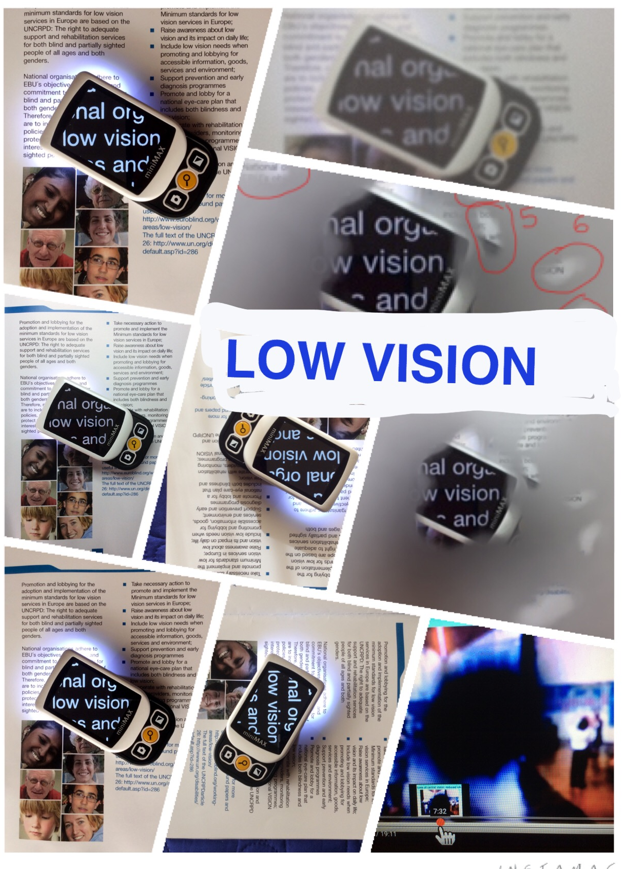
Als nächstes das Negativbeispiel: die Schrift direkt auf den Bildern ist nahezu unsichtbar und sollte daher nicht verwendet werden.
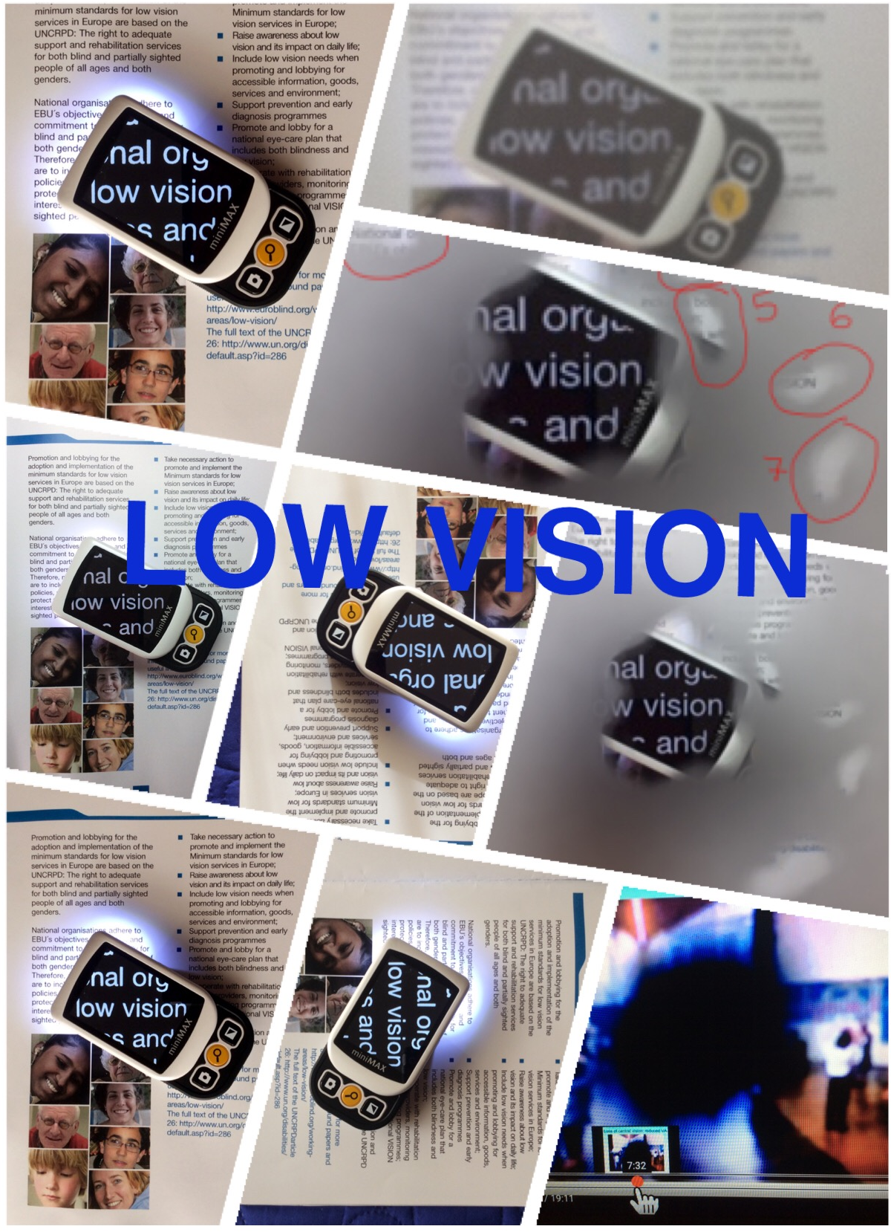

2.5 Bildbeschreibung
Sie sind das wesentlichste Element für gelungene Illustration.
In gedruckten wie in elektronischen Texten ist eine Bildbeschreibung direkt vor, über, unter oder nach der Illustration essenziell.
Wie detailliert die Beschreibung ausfallen soll hängt von der Funktion des Bildes ab.
Die Funktion der beiden Bilder im Kapitel oben war beispielsweise nur, zu zeigen wie Text auf Bildern sichtbar oder nicht sichtbar gemacht werden kann. Was auf den Bildern ist und wie viele es sind ist für den Zweck der Abbildung nicht wichtig.
Anmerkung: Twitter erlaubt es, eine Bildbeschreibung anzufügen, bevor ein Bild getweetet wird. Das ist eine gute Möglichkeit, Barrierefreiheit zu fördern und wir empfehlen, diese Option zu nutzen.

2.6 Animationen
In digitalen Dokumenten oder in Präsentationen sollen Animationen vermieden werden, außer diese sind audiodokumentiert oder anders beschrieben.

Weitere Informationen
Ergänzen Sie die EBU Clear Print Guidielines mit den Richtlinien für die Erstellung barrierefreier PDFs für blinde und sehbehinderte Menschen und mit den W3C Richtlinien für barrierefreie Webseiten.
Für nähere Informationen wenden Sie sich an die EBU Zentrale in Paris:
EBU - The voice of blind and partially sighted people in Europe
Website: www.euroblind.org
E-mail: ebu@euroblind.org
Telephone number: +33 1 47 05 38 20
Address:
6 Rue Gager-Gabillot
75015 Paris, France
Überarbeitete Version, Oktober 2016.
Detailliertere Informationen:
http://www.euroblind.org/resources/guidelines/brochure-translations/nr/436#Introduction
Übersetzung Mag. Stefanie Steinbauer, Blinden- und Sehbehindertenverband Österreich

Ende des Dokuments.

